KEGIATAN CORPORATE SOCIAL RESPONSIBILITY MELALUI PEMBERIAN ALAT PELINDUNG DIRI (APD) DALAM UPAYA PENCEGAHAN CORONA DI TEGALSARI SIDOARJO
Yustia Wulandari Mirzayanti¹, Erlinda Ningsih², Agus Budianto³, Mohammad Wafi⁴, Aista Pudji Witari⁵, Nashih Zuhair Dwi Santoso⁶

Jurusan Teknik Kimia, Fakultas Teknologi Industri
Institut Teknologi Adhi Tama Surabaya
¹e-mail: yustiawulandari_che@itats.ac.id

Abstrak
Penyebaran virus corona telah menyebar luas ke seluruh dunia, termasuk Indonesia. Di Indonesia, virus corona menyebar dari Timur ke Barat. Keterlambatan penanganan pencegahan, sosialisasi, dan ketersediaan alat pelindung diri kepada masyarakat menjadi salah satu penyebab percepatan penyebaran virus corona. Distribusi terbanyak terbanyak terdapat di kota-kota besar dengan tingkat mobilitas tinggi dan wilayah padat penduduk, seperti Jakarta dan Surabaya. Salah satu langkah awal pencegahan adalah dengan menggunakan Alat Pelindung Diri seperti masker atau pelindung wajah. Dusun Tegalsari merupakan pinggiran Kabupaten Sidoarjo yang masih menantang untuk dijangkau. Kegiatan ini bertujuan memberikan edukasi untuk mencegah penyebaran virus corona dengan memberikan masker kepada warga di Tegalsari. Kegiatan ini terdiri dari tiga tahap yaitu survei, pengadaan alat pelindung diri secara langsung, dan penyuluhan kesehatan. Survei dilakukan melalui koordinasi online dengan Ketua RT. Pelaksanaan kegiatan ini berlangsung dengan tetap memperhatikan tata tertib kesehatan dan tidak mengumpulkan warga. Pembagian alat pelindung diri secara langsung diberikan kepada ketua rukun tetangga secara kolektif untuk masyarakat desa tegalsari. Teknik penyerahan melalui Ketua Rukun Tetangga dan Tim. Alat pelindung diri berupa masker diberikan kepada 145 kepala keluarga di Desa Tegalsari. Edukasi kesehatan dengan menempelkan stiker pencegahan korona dan cara mencuci tangan yang benar. Kegiatan ini hanya berlangsung sehari, berjalan dengan lancar, dan mendapat sambutan yang baik dari warga Tegalsari.

Kata-kata kunci : Sosial, Alat Pelindung Diri (APD), Masker, Virus Corona, Sidoarjo.

Abstract
The spread of the coronavirus has spread widely throughout the world, including Indonesia. In Indonesia, the coronavirus spreads from the East to the West. Delays in handling prevention, socialization, and availability of personal protective equipment to the public are among the causes of the accelerated spread of the coronavirus. The highest number of distribution is the majority in big cities with high levels of mobility and densely populated areas, such as Jakarta and Surabaya. One of the first steps to prevent is to use Personal Protective Equipment such as masks or face shields. Tegalsari Hamlet is a suburb of the Sidoarjo Regency, which is still challenging to reach. This activity aims to provide education to prevent the spread of the coronavirus by giving masks to residents in Tegalsari. This activity consists of three stages: surveys, direct procurement of personal protective equipment, and health education. The survey was conducted in coordination online with the Head of the RT. The implementation of this activity takes place by still paying attention to health protocols and not gathering residents. The distribution of personal protective equipment directly was given to the head of the Rukun Tetangga collectively for the Tegalsari village community. The handover technique is through the Chairman of the Neighborhood Association and the Team. Personal protective equipment, namely masks, was given to 145 heads of families in Tegalsari Village. Health education by sticking stickers on corona prevention and how to wash hands properly. This activity lasted only one day, went smoothly, and received a good reception for Tegalsari residents.

Keywords : Social, Personal Protective Equipment, Masks, Corona Virus, Sidoarjo.

Pendahuluan
Persebaran wabah corona sudah hampir menyeluruh ke penjuru dunia. Berdasarkan data pada 28 Maret 2020 virus corona ini telah menyebar ke 199 negara dengan tingkat kematian mencapai 4-5%. Sedangkan di Indonesia pada tanggal 29 Maret 2020 terdapat 1.115 kasus terlapor dengan tingkat kematian mencapai 9% dengan penyebaran di 24 Provinsi [1]. Data ini terus bertambah karena masih banyak kasus yang tidak terlaporkan dan merupakan kasus tertinggi serta angka kematiannya yang juga tertinggi di Dunia [2].
Corona merupakan penyakit yang disebabkan oleh virus SARS-COV 2 dan termasuk kategori menular dengan sangat mudah [3]. Berdasarkan bukti ilmiah, proses penularan melalui droplet yang keluar ketika bersin/batuk [1]. Periode paparan virus ini berkisar lima hari sampai 14 hari dengan gelaja yang dirasakan mirip dengan flu biasa yaitu demam, batuk dan sesak nafas [4]. Hingga saat ini belum ditemukan vaksin atau obat untuk menyembuhkan penyakit corona ini [5]. Pengetahuan dan pemahaman tentang virus ini bagi tim medis masih terbatas tergolong penyakit baru, sehingga prosedur pencegahannya masih dalam proses pengembangan dan penelitian.
Beberapa pencegahan sederhana yang dianjurkan oleh WHO untuk mencegah penularan virus corona yaitu menjaga jarak fisik minimal 1 meter dengan orang lain; Mencuci tangan menggunakan cairan antiseptik dengan air bersih mengalir; menghindari menyentuh mulut, hidung, dan mata; menutup hidung dan mulut dengan siku terlipat ketika bersin dan batuk atau tisu; menggunakan masker medis jika mengalami gejala-gejala penyakit saluran pernapasan dan membersihkan tangan setelah membuang masker; membersihkan dan mendisinfeksi permukaan benda sekitar dan benda lain yang sering disentuh.
Salah satu upaya yang dapat dilakukan untuk memutus penyebaran virus corona ini adalah dengan menggunakan alat pelindung diri. Alat pelindung diri seperti masker atau face shield dapat mengurangi penyebaran virus corona dan dapat melindungi seseorang dari droplet media penyebaran vurus [6]. APD yang digunakan banyak beranekan ragam dan jenisnya. APD yang digunakan harus mampu melindungi, mengisolasi Sebagian atau seluruh tubuh dari potensi bahaya. Standar APD untuk wajah yang khusus mencegah bahaya biologis belum ada [7]. APD khusunya pelindung wajah yang digunakan tidak hanya bermanfaat untuk pelindung diri tetapi juga harus diperhatikan kenyamanan bagi pengguna, desain yang bagus, dan tidak menimbulkan efek dengan waktu penggunaan yang lama [8]. Ergonomi yang diperhatikan oleh produsen dapat berpengaruh terhadap peningkatan peminat dan produksi. Keterbatasan atau kelangkaan ketersedianya APD menjadi salah satu faktor meningkatkan resiko terpapar covid 19 selain disebabkan jumlah pasien yang terpapar virus ini semakin banyak, dan pengetahuan peran penting penggunaan APD [9]. Lonjakan permintaan APD bukan karena tingginya kasus corona melainkan juga disebabkan oleh minimnya informasi, pembeli yang panik karena informasi yang tidak benar, dan adanya oknum yang melakukan penimbunan [6].
Dusun Tegalsari merupakan daerah pesisir yang agak terpelosok dan sulit terjangkau. Sebagian besar masyarakat Dusun Tegalsari memiliki mata pencaharian yang bersumber dari hasil panen tambak. Hal ini didukung karena secara geografis berada di daerah pesisir yang berbatasan dengan selat Madura bagian Timur [10]. Kabupaten Sidoarjo Dusun Tegalsari merupakan daerah yang sangat dekat dengan Surabaya. Berdasarkan data yang terkonfirmasi Provinsi Jawa Timur merupakan peringkat kedua tertinggi kasus corona pada bulan Juni 2020 dan penyumbang tertinggi adalah Surabaya mencapai 52.71%. Sebagai bentuk antisipasi agar persebaran virus corona, maka perlu dilakukan tindakan pencegahan seperti memberikan bantuan seperti pemberian masker, hand sanitizer, desinfektan dan sembako karena efek PSBB serta sosialisasi untuk selalu hidup bersih, sehingga mengurangi mobilitas masyarakat Dusun Tegalsari untuk memenuhi kebutuhan hidup. Selain itu, pentingnya ada aturan yang ketat dan tegas agar masyarakat disiplin sebagai upaya pengendalian wabah [1].
Berdasarkan uraian di atas, untuk membantu kelangkaan dan mencegah penyebaran corona di daerah-daerah yang terpencil seperti Dusun Tegalsari, maka kegiatan Corporate Social Responsibility perlu dilakukan dalam bentuk pemberian alat pelindung diri berupa masker serta mengedukasi akan bahaya serta pentingnya menerapkan protokol kesehatan yang dihimbau oleh pemerintah setempat.

Sumber Inspirasi
Ide dari diadakannya kegiatan ini adalah ingin menumbuhkan rasa empati dari pelaku pendidikan akibat kondisi pandemi di Indonesia yang berdampak hingga ke daerah-daerah. Kegiatan ini diawali dari survey dan pengamatan menentukan daerah pelosok yang terdampak pandemi yang belum terjangkau bantuan oleh masyarakat. Berdasarkan hal tersebut oleh sebab itu maka kegiatan berupa Corporate Social Responsibility dilaksanakan melalui pemberian masker serta berupa penyuluhan edukasi kesehatan bagaimana secara gotong royong menghadapi pandemi akibat Covid-19 ini.

Metode Kegiatan
Kegiatan pengabdian ini telah dilaksanakan pada hari Ahad tanggal 14 Juni 2020 di Dusun Tegalsari, Desa Kupang Kecamatan Jabon Kabupaten Sidoarjo. Kegiatan Corporate Social Responsibility melalui pemberian alat pelindung diri berupa masker berlangsung dengan baik dan memperhatikan protokol kesehatan. Kegiatan ini melalui 3 tahapan yaitu survey, pemberian langsung APD, dan Edukasi Kesehatan. Pada tahap awal ini yaitu melakukan survey yang dilalukan dengan 2 metode yaitu secara offline dan online. Pelaksanaan survey offline hanya dilakukan satu kali untuk menghindari kontak langsung dengan warga setempat dan larangan berkunjung dari zona merah (Surabaya) ke zona kuning (Sidoarjo). Survey online dilakukan melalui whatshap dengan ketua Rukun Tetangga (RT) setempat untuk mendapatkan informasi situasi dan respon warga Dusun Tegalsari terkait wabah ini dan juga pencegahan apa yang perlu dilakukan. Sedangkan untuk pemberian bantuan APD berupa masker diberikan secara langsung dengan sistem kolektif diterima langsung oleh Ketua RT setempat dan memenuhi protocol Kesehatan yang berlaku.

Karya Utama
Karya utama pada kegiatan Corporate Social Responsibility ini sesuai dengan kegiatan yang dilaksanakan, yaitu pemberian alat pelindung diri berupa masker kepada 145 kepala keluarga dan edukasi kesehatan. Pada kegiatan edukasi kesehatan, tim telah mendesain dan membagikan stiker poster langkah-langkah dalam mencuci tangan. Stiker poster tersebut juga memuat gambar-gambar yang memudahkan informasi bagaimana cara mencuci tangan dengan benar sesuai dengan anjuran kemenkes.
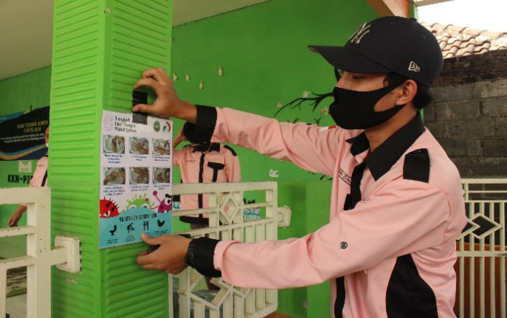
Gambar 1. Penempelan Stiker Mencuci Tangan

Ulasan Karya
Kegiatan pengabdian ini dilaksanakan sebagai bentuk kepedualian dan uapya untuk memutus penyebaran virus corona. Sasaran dari kegiatan ini adalah daerah yang terpencil yaitu Dusun Tegalsari, Desa Kupang Kecamatan Jabon Kabupaten Sidoarjo. Pemilihan daerah ini karena umumnya terjadi keterlambatan informasi, yang menyebabkan kurang kesadaran dari masyarakat dan kepedulian tentang anjuran dari pemerintah. Berdasarkan hasil survey yang dilakukan Dusun Tegalsari ini dihuni oleh 44 kartu keluarga yang mayoritas penduduknya adalah petani tambak.
Informasi yang didapatkan bahwa masyarakat Dusun Tegalsari Sebagian besar memiliki mobilitas tinggi dan selalu berintegrasi dengan orang luar. Hal ini karena Dusun tersebut jauh dari perkotaan sehingga untuk memenuhi kebutuhan hidup harus menuju kota terdekat seperti Porong. Selain itu, Dusun ini merupakan penghasil tambak yang hampir tiap hari mereka berinteraksi dengan para sopir distributor mengambil hasil tambak.
Berdasarkan fakta di lapangan masih banyak warga Dusun warga yang kurang peduli dengan wabah corona ini. Hal ini ditunjukkan dengan tidak disiplin menggunakan masker dengan berbagai macam alasan seperti kurang terbiasa sehingga mengganggu aktivitas sehari-hari. Di samping itu, banyak warga yang kurang mendapatkan informasi tentang virus corona ini dan kesadaran masyarakat itu sendiri.
Berdasarkan informasi sebelumnya mengatakan bahwa adanya peningkatan pengetahuan masyarakat tentang kesehatan dapat meningkatan derajad kesehatan dan dapat mengubah sikap dan perilaku masyarakat untuk menjaga kesehatan [11]. Berdasarkan edukasi yang didapatkan masyarakat di Dusun Tegalsari dapat menerapkan pola hidup sehat. Pola hidup sehat dengan menerapkan cuci tangan yang benar, menggunakan masker, dan menerapkan himbaun protokol kesehatan dapat membantu terputusnya percepatan penyebaran virus corona. Umumnya masyarakat di Desa masih menganggap wabah corona remeh. Dengan demikian partisipasi masyarakat tersebut dapat meringankan tenaga medis dan dapat mempercepat terputusnya mata rantai penyebaran virus [12].
Edukasi yang dapat dilakukan adalah dengan menempelkan stiker-stiker tentang penularan, pencegahan, dan cara mencuci tangan yang benar. Penempelan stiker diletakkan di tempat-tempat strategis dan selebaran kepada warga. Teknis penyampaian selebaran dilakukan oleh Ketua RT setempat dengan perwakilan warga. Salah satu tempat strategis penempelan stiker di taman baca, yang merupakan tempat berkumpulnya anak-anak untuk belajar dan juga warga melakukan rapat kegiatan. Penempelan stiker tata cara mencuci tangan yang benar terlihat pada Gambar 1.
Konten stiker yang sederhana dan mudah dipahami serta disertai gambar diharapkan dapat memudahkan para warga untuk menerapkan protocol Kesehatan yang dianjurkan oleh pemerintah untuk memutus penyebaran corona. Stiker yang ditempel ada 4 macam yaitu pengenalan tentang virus corona, pencegahan penyebaran, cara mencuci tangan dan penggunaan masker kain yang efektif. Adanya stiker ini diharapkan dapat meningkatkan pengetahuan warga tentang bahaya corona dan bagaimana mencegahnya.
Selain penempelan stiker sebagai bentuk edukasi untuk mencegah penyebaran virus corona, pada pengabdian ini diberikan bantuan masker kain untuk tiap kartu keluarga diberikan 3 masker yang dapat dicuci sehingga dapat digunakan kembali. Pemberian masker secara simbolik kepada Ketua Rukun Tetangga setempat terlihat pada Gambar 2.
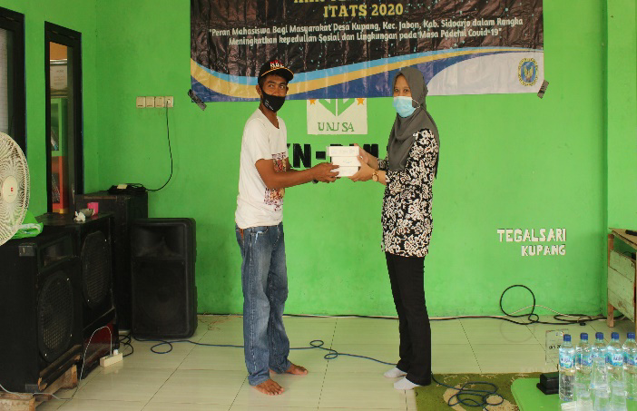
Gambar 2. Pemberian Masker secara Simbolik
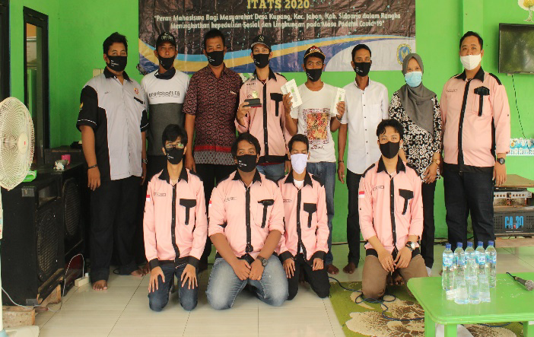
Gambar 3. Dokumentasi Kegiatan

Kesimpulan
Peran serta masyarakat dalam mencegah penyebaran virus corona juga menjadi faktor penting. Kesadaran masyarakat untuk menerapkan pola hidup bersih seperti memakai masker dan cuci tangan yang benar serta menerapkan himbauan pemerintah untuk menerapkan protokol kesehatan juga membantu memutus penyebaran pandemi corona. Kegiatan ini berlansung hanya satu hari dan tidak membutuhkan waktu yang lama. Kegiatan kepedulian dengan memberikan masker dan edukasi tentang informasi kesehatan berjalan dengan lancar dan mendapat sambutan yang baik dari pihak Dusun Tegalsari. Kegiatan

Dampak dan Manfaat Kegiatan
Bantuan masker mendapatkan respon yang antusias dan sangat membantu karena di awal pandemi ini harga masker yang mahal dan terjadi kelangkaan. Keterbatasan atau kelangkaan masker atau APD disebabkan oleh permintaan yang banyak dan yang membutuhkan darurat adalah tim tenaga medis. Selain itu bantuan masker kain ini memiliki kelebihan yaitu ekonomis, sustainable karena dapat digunakan berkali-kali [13]. Dengan pemberian masker diharapakan dapat memahami pentingnya penggunaan masker untuk mencegah penularan corona. Banyak warga masyarakat salah dalam menyikapi pandemi corona ini dan menggunakan masker tidak menjadikan sembuh dari corona dan membuat susah [14]. Hal ini disebabkan oleh pengetahuan masyarakat dalam wabah penyakit corona ini.
Kegiatan Corporate Social Responsibility mendapat respon yang positif bagi Ketua RT setempat. Penyerahan dilakukan di Taman baca Dusun Tegalsari. Kegiatan ini dihadiri oleh perwakilan seorang dari pihak kelurahan dan empat orang warga serta team pengabdian. Kegiatan berlangsung lancar dan tetap memperhatikan protokol kesehatan.

Daftar Pustaka
- Kemenkes. (2020). Pedoman kesiapan menghadapi COVID-19. Pedoman Kesiapan Menghadapi COVID-19, 0–115.
- Krisnawati, M., Pitaloka, J., Jullyandri, A., & Diri, A. P. (2020). RESIKO DAN UPAYA PENCEGAHAN PANDEMI COVID-19 BAGI MASYARAKAT RSPAU dr. S. HARDJOLUKITO. 2(2).
- Gorbalenya, A., Baker, S., Baric, R., de Groot, R., Drosten, C., Gulyaeva, A., Haagmans, B., Lauber, C., Leontovich, A., Neuman, B., Penzar, D., Perlman, S., Poon, L., Samborskiy, D., Sidorov, I., Sola, I., & Ziebuhr, J. (2020). Severe acute respiratory syndrome-related coronavirus : The species and its viruses – a statement of the Coronavirus Study Group. Nature Microbiology. https://doi.org/10.1101/2020.02.07.937862
- Wu, Y. C., Chen, C. S., & Chan, Y. J. (2020). The outbreak of COVID-19: An overview. Journal of the Chinese Medical Association, 83(3), 217–220. https://doi.org/10.1097/JCMA.0000000000000270
- Rothan, H. A., & Byrareddy, S. N. (2020). The epidemiology and pathogenesis of coronavirus disease (COVID-19) outbreak. Journal of Autoimmunity, 109(February), 102433. https://doi.org/10.1016/j.jaut.2020.102433
- WHO. (2020). Penggunaan rasional alat perlindungan diri untuk penyakit coronavirus ( COVID-19 ) dan pertimbangan jika ketersediaan sangat terbatas.
- Nugroho, C. B., Gawan, S., Abulija, M., & Syafei, M. G. (2020). Desain dan Pembuatan Faceshield Sebagai Alat Perlindungan Diri Penyebaran Covid19. 2(1), 1–16.
- Theopilus, Y., Yogasara, T., Theresia, C., & Octavia, J. R. (2020). Analisis Risiko Produk Alat Pelindung Diri ( APD ) Pencegah Penularan COVID-19 untuk Pekerja Informal di Indonesia. 9(2), 115–134.
- Tan, L. F. (2020). Preventing the transmission of COVID-19 amongst healthcare workers. Journal of Hospital Infection, 105(2), 364–365. https://doi.org/10.1016/j.jhin.2020.04.008
- Selayang Pandang.(2020). SELAYANG PANDANG KABUPATEN SIDOARJO (sidoarjokab.go.id)
- Putra, I. D., & Hasana, U. (2020). Analisis Hubungan Sikap dan Pengetahuan Keluarga dengan Penerapan Program Indonesia Sehat dengan Pendekatan Keluarga. Jurnal Endurance, 5(1), 13. https://doi.org/10.22216/jen.v5i1.4282
- Xu, K., Lai, X., & Liu, Z. (2020). Suggestions on the prevention of COVID-19 for health care workers in department of otorhinolaryngology head and neck surgery. World Journal of Otorhinolaryngology - Head and Neck Surgery, xxxx, 0–3. https://doi.org/10.1016/j.wjorl.2020.03.002.
- Esposito, S., Principi, N., Leung, C. C., & Migliori, G. B. (2020). Universal use of face masks for success against COVID-19: Evidence and implications for prevention policies. European Respiratory Journal, 55(6). https://doi.org/10.1183/13993003.01260-2020
- Handayani, R. T., Arradini, D., Darmayanti, A. T., Widiyanto, A., & Atmojo, J. T. (2020). Pandemi covid-19, respon imun tubuh, dan herd immunity. Jurnal Ilmiah Stikes Kendal, 10(3), 373–380
- Susilo, A., Rumende, C. M., Pitoyo, C. W., Santoso, W. D., Yulianti, M., Herikurniawan, H., Sinto, R., Singh, G., Nainggolan, L., Nelwan, E. J., Chen, L. K., Widhani, A., Wijaya, E., Wicaksana, B., Maksum, M., Annisa, F., Jasirwan, C. O. M., & Yunihastuti, E. (2020). Coronavirus Disease 2019: Tinjauan Literatur Terkini. Jurnal Penyakit Dalam Indonesia, 7(1), 45. https://doi.org/10.7454/jpdi.v7i1.415

Penghargaan
Ucapan Terima kasih atas kerja samanya kepada warga masyarakat Dusun Tegalsari Kabupaten Sidoarjo.

